
Муниципальное бюджетное общеобразовательное учреждение
Образовательный центр «ФЛАГМАН» с углубленным изучением отдельных предметов
дошкольное отделение - детский сад №5
(МБОУ ОЦ «ФЛАГМАН»)

Конструирование как средство всестороннего развития детей дошкольного возраста

В современном мире, в век компьютеризации, который принес нам много полезного, но и забрал у наших детей все свободное время конструктор может стать настоящей палочкой выручалочкой для родителей и педагогов.
Конструкторы учат детей самостоятельно творить руками, без помощи заданных компьютерных программ. И чем раньше родители и педагоги обратят внимание малышей на эту увлекательную игру, тем меньше риск возникновения зависимости от монитора, что сейчас уже вызывает серьёзную тревогу.
Для дошкольника и школьника конструктор становится настоящим средством развития и обучения. С помощью конструктора легко и эффективно реализуются самые разные задачи.
Конструктор - самая развивающая игра в мире. Конструкторы развивают фантазию, мышление и воображение. Благодаря игре с конструктором можно воплотить в реальность любые фантазии и желания ребенка.
Конструктивная деятельность — это практическая деятельность, направленная на получение определенного, заранее задуманного реального продукта, соответствующего его функциональному назначению. Конструирование обладает чрезвычайно широкими возможностями для умственного, нравственного, эстетического, трудового воспитания. Под детским конструированием принято понимать разнообразные постройки из строительного материала, например, можно изготовить танки, самолеты замки, а также башни, фрукты, различных животных, роботов и т.д. Многообразие построенных игрушек завораживает и притягивает внимание как взрослых, так и детей.
Конструирование объединяет в себе элементы игры с экспериментированием, следовательно, активизирует мыслительно-речевую деятельность дошкольников, развивает конструкторские способности и техническое мышление, воображение и навыки общения, способствует интерпретации и самовыражению, расширяет кругозор, позволяет поднять на более высокий уровень развитие познавательной активности дошкольников, а это – одна из составляющих успешности их дальнейшего обучения в школе.
В старших и подготовительных группах формирование умения планировать свою постройку при помощи конструктора становится приоритетным.
В своей педагогической деятельности мы с детьми часто играем различными конструкторами. Такими как:
Конструктор «МАККИ» — тактильный магнитный конструктор, созданный для безопасных, увлекательных игр и развития детей. Макки выгодно отличается от ближайших аналогов, что имеет разнообразные цветные взаимозаменяемые фигуры. У него крупные и легкие детали с приятной тактильной поверхностью.
Тактильные магниты способны удерживать большие конструкции. Всё это даёт интересный сенсорный и игровой опыт. Обеспечивает огромную вариативность использования конструктора. А простота сборки позволяет заниматься детям с 1 года. Схемы сборки помогают понять широкие возможности конструктора: машины, замки, роботы, динозавры. Результат зависит только от фантазии ребёнка.

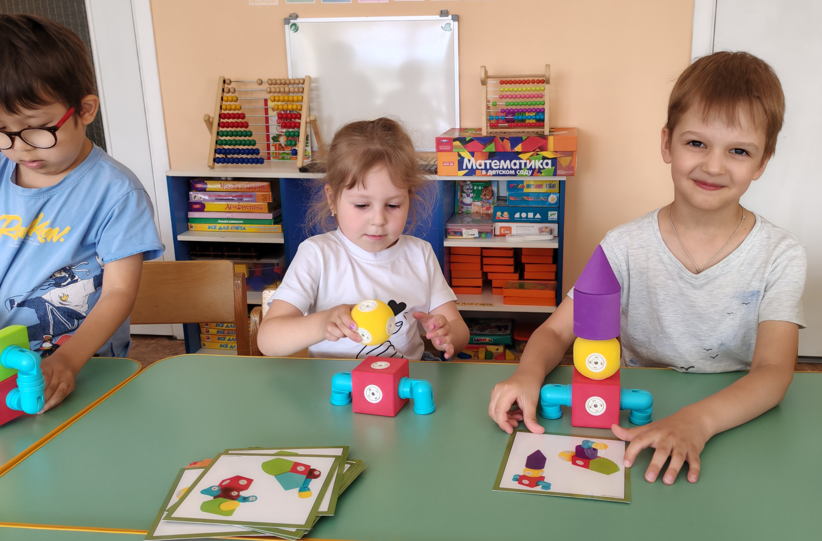

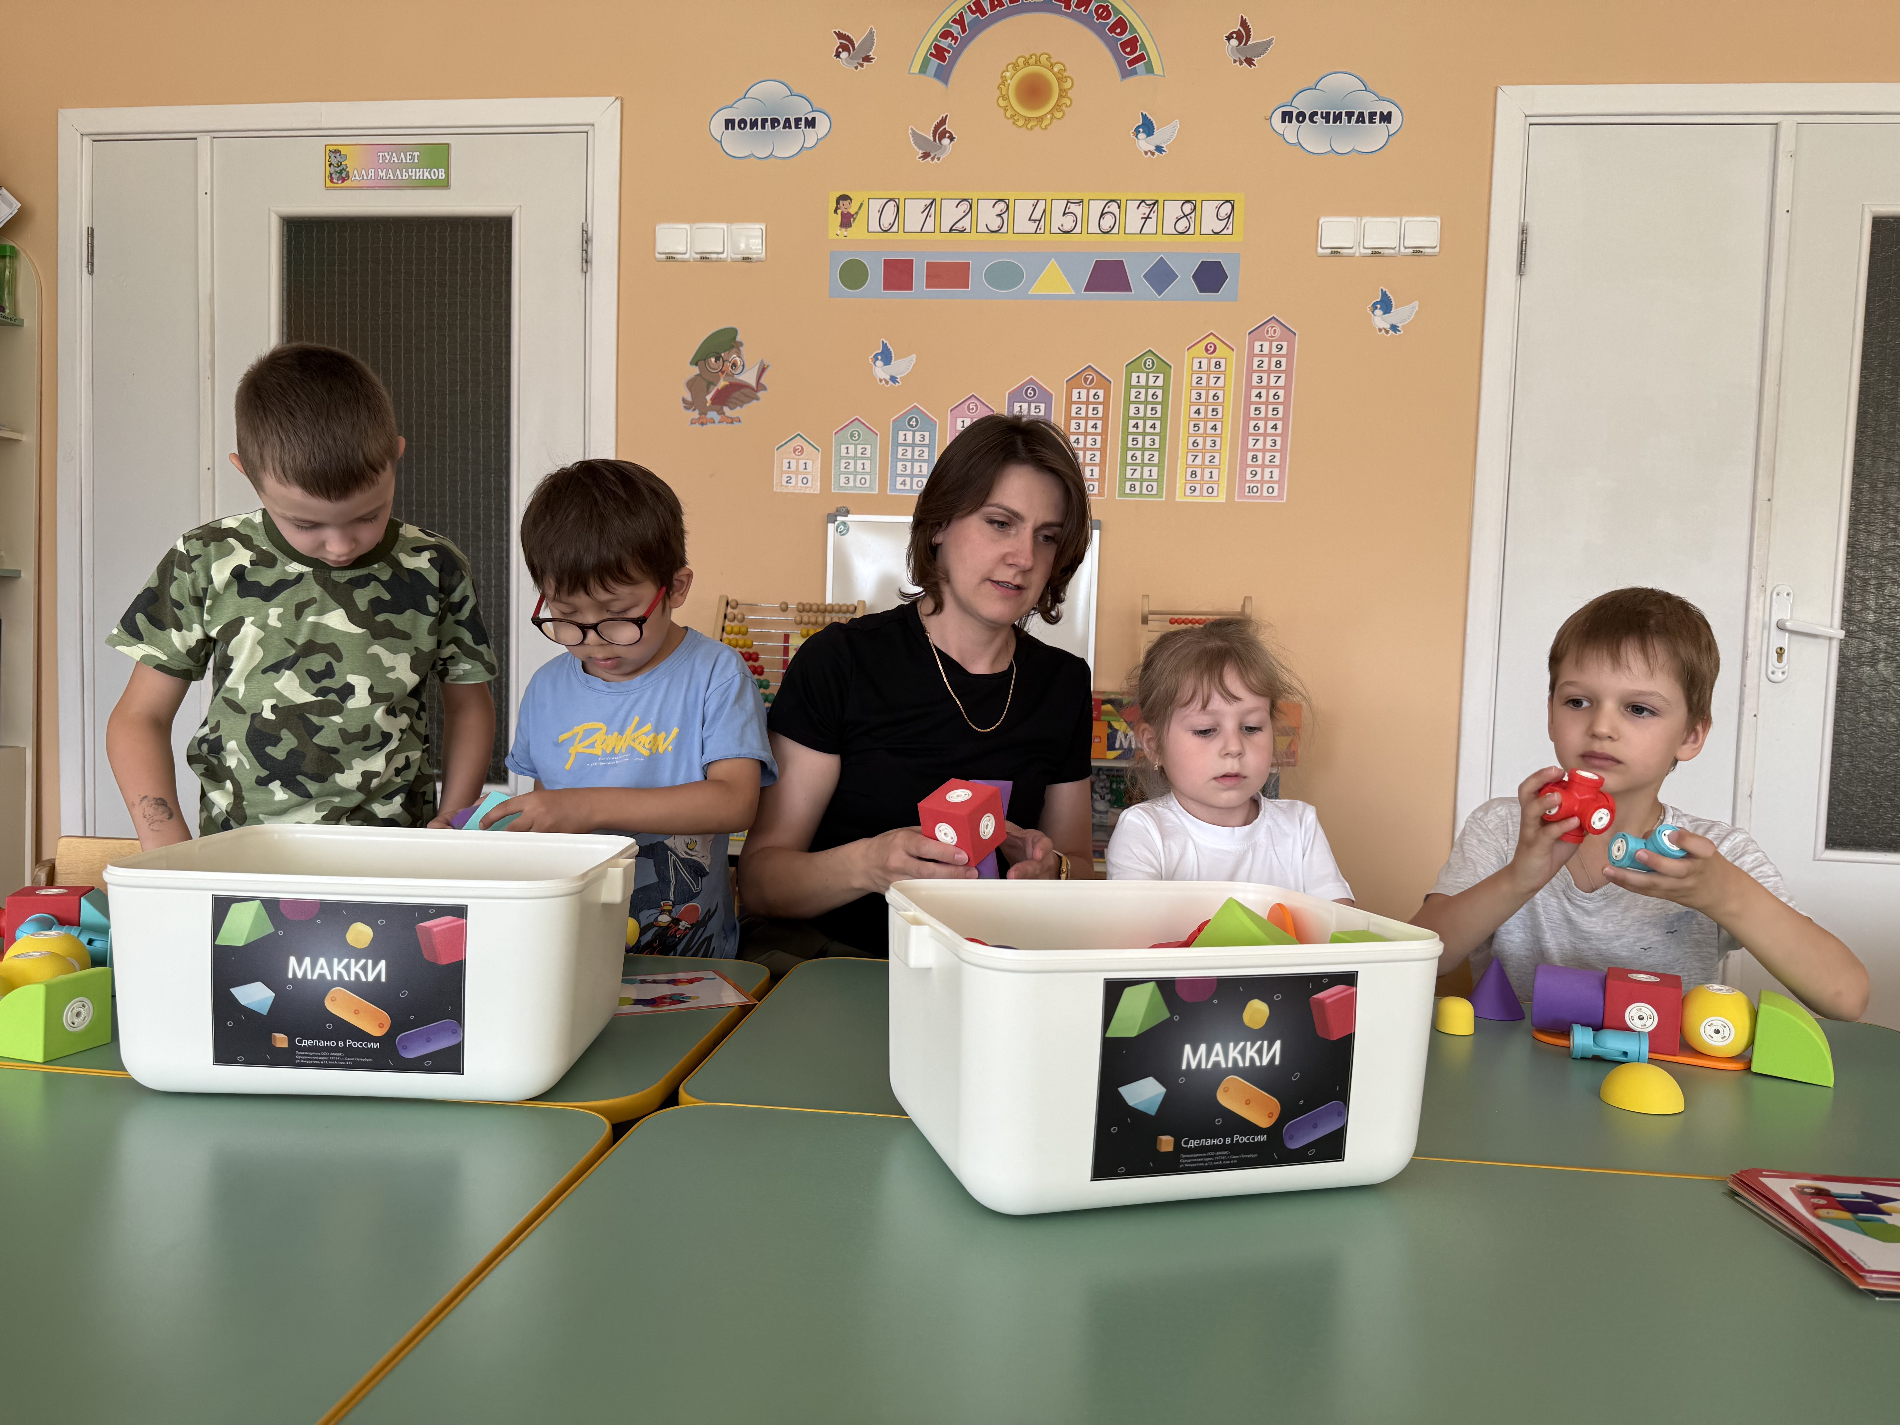
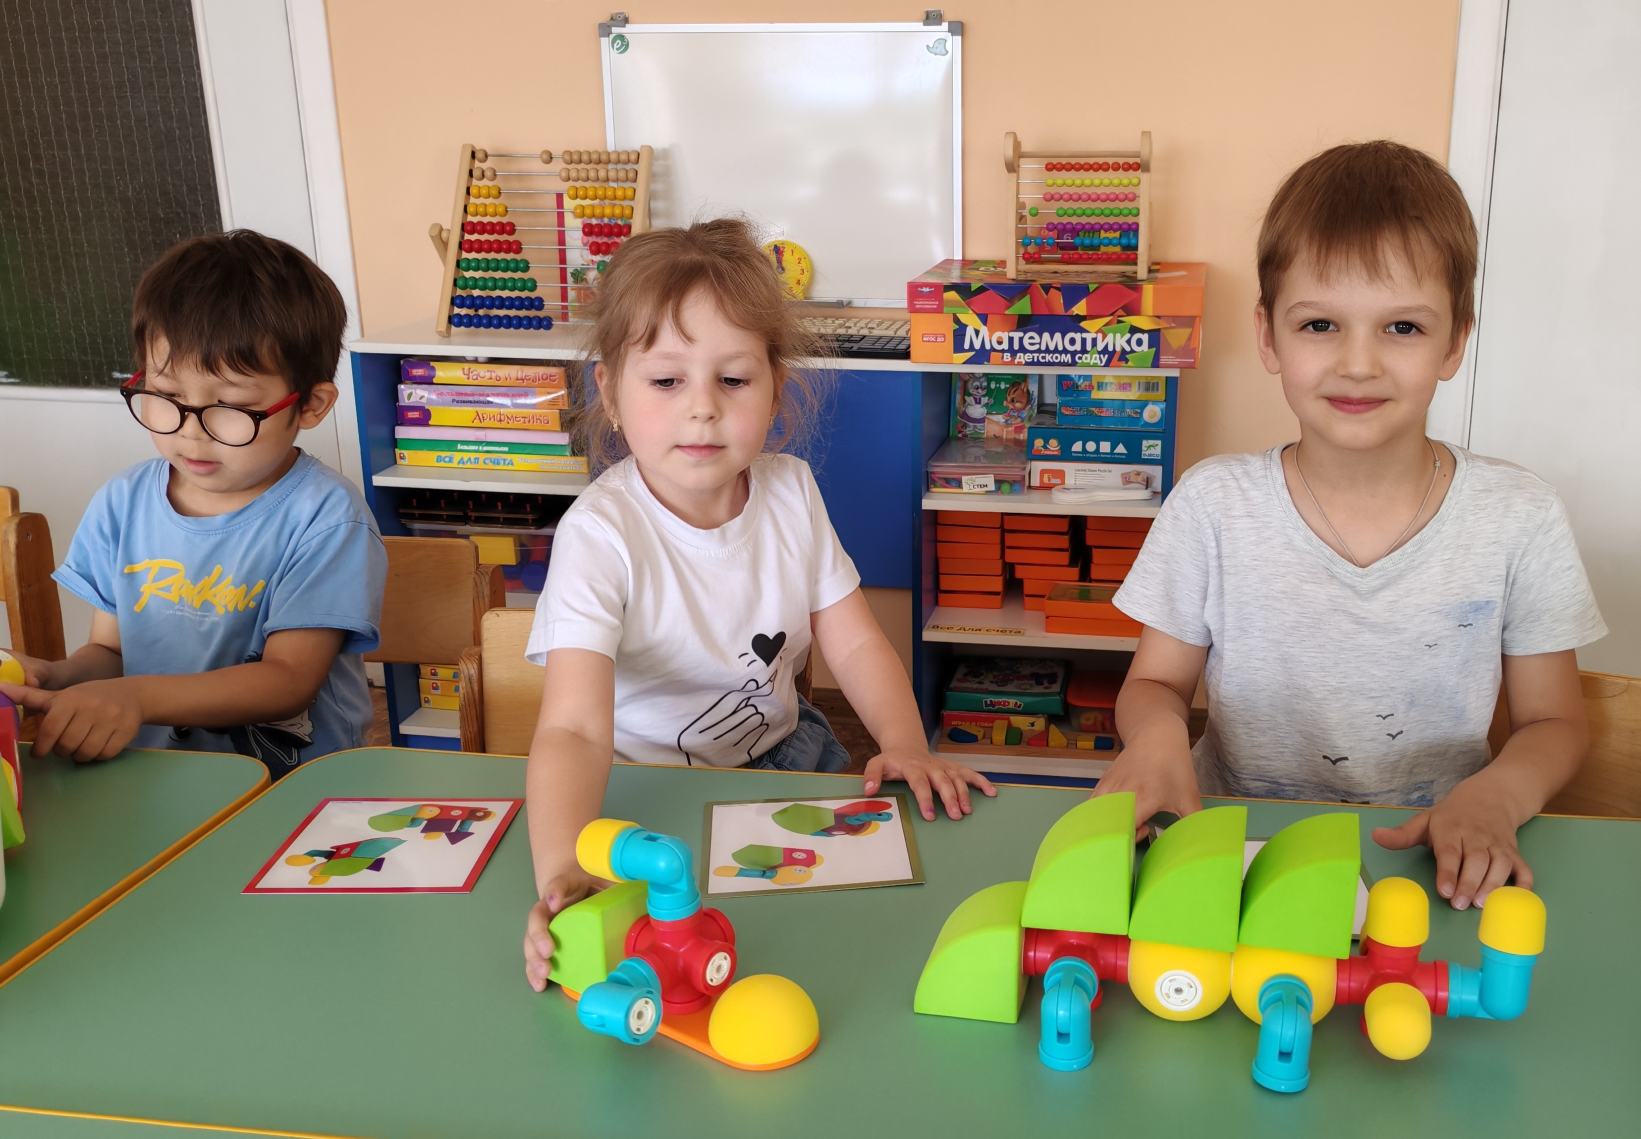

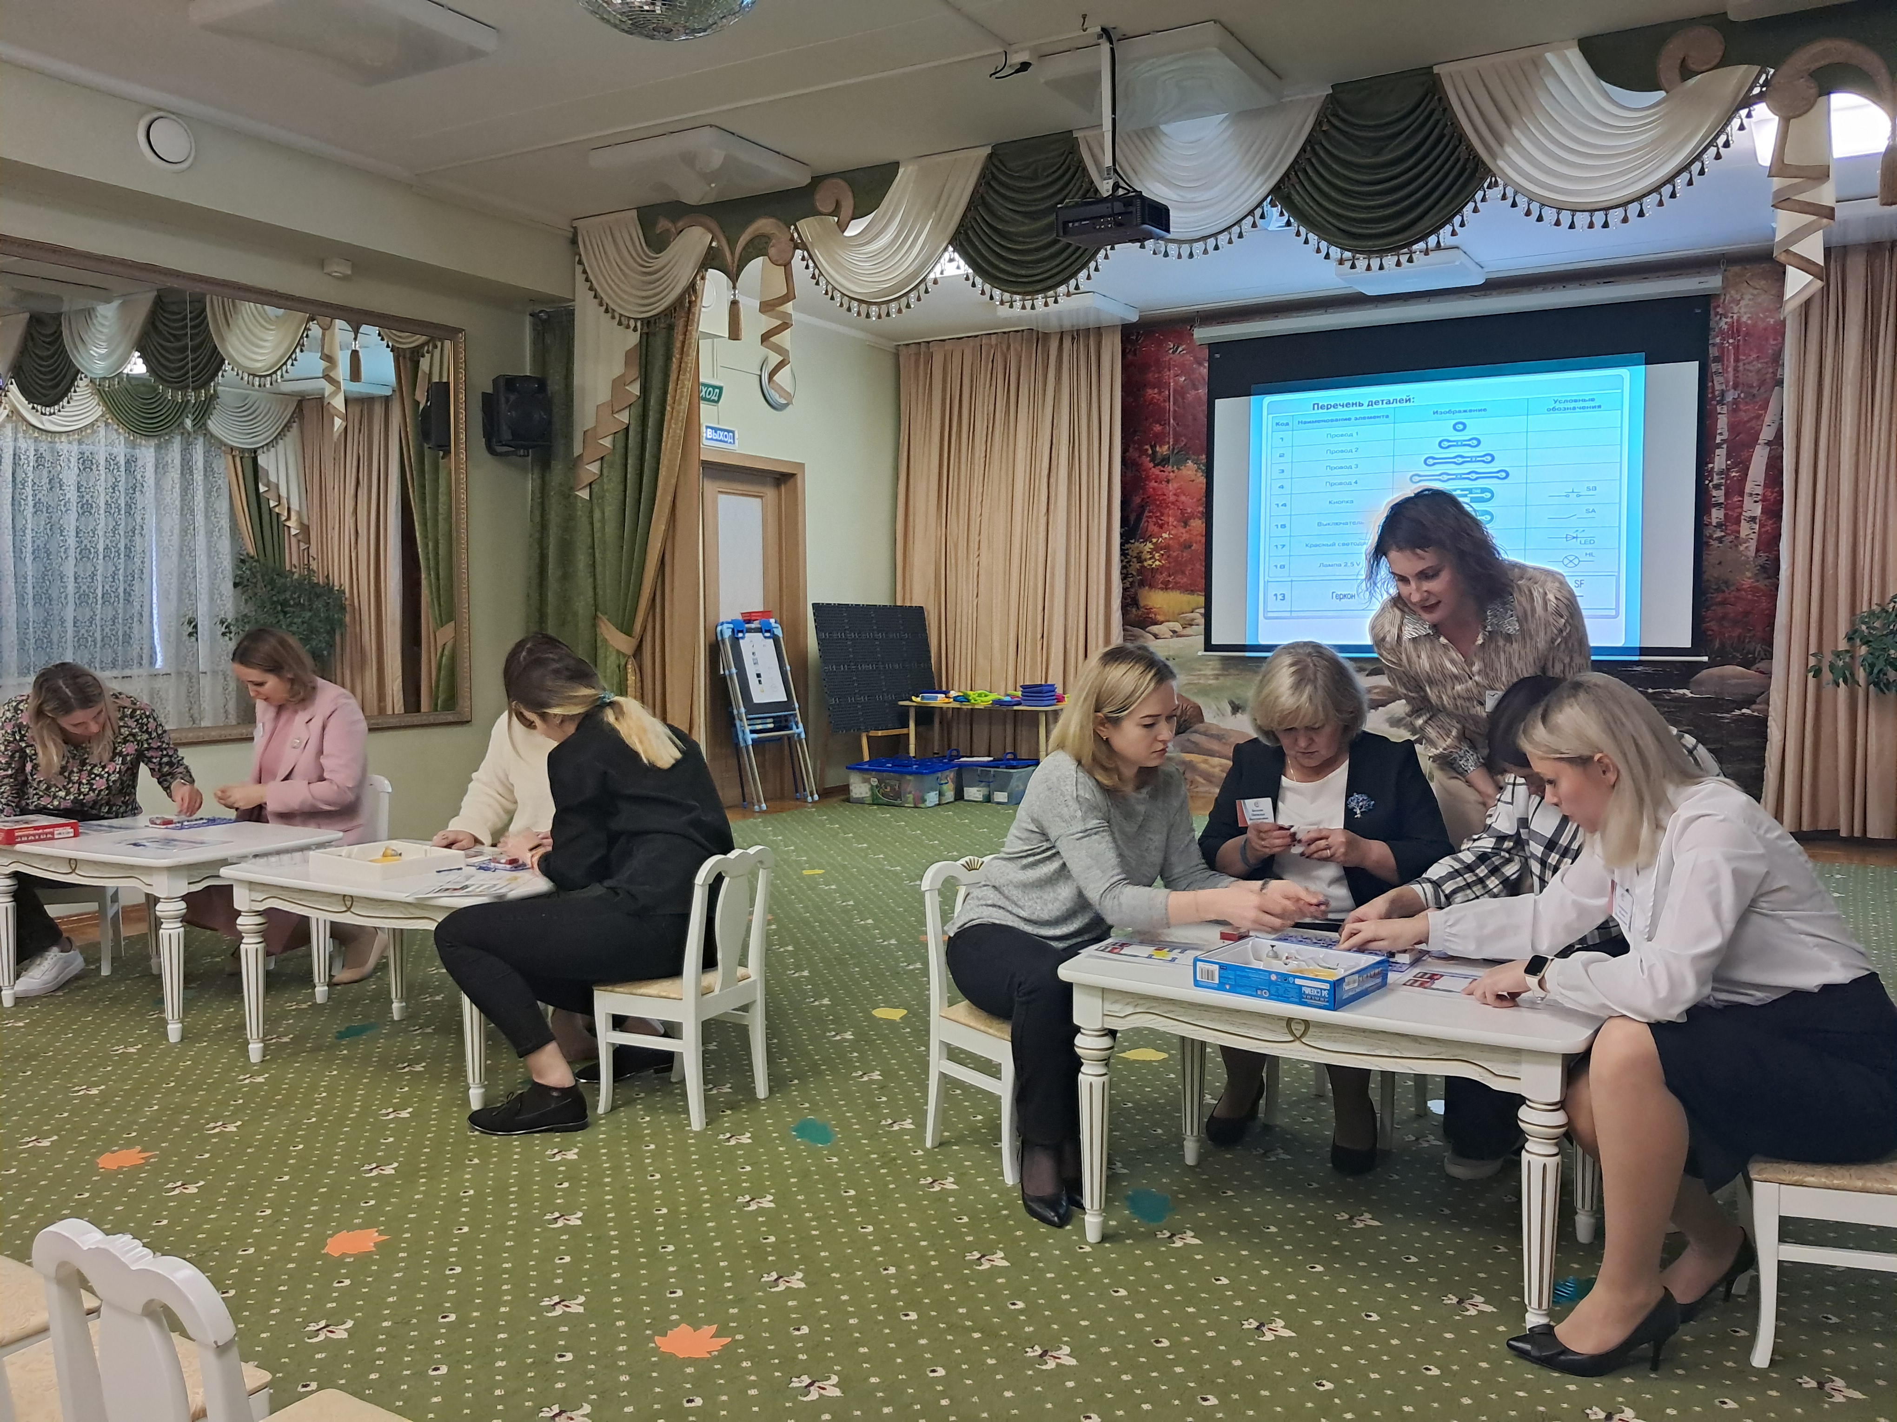
Электронный конструктор ЗНАТОК – это игровая практическая деятельность, соединяющая знания о физическом мире.
Абсолютно все дети рано или поздно интересуются устройством различных электроприборов: как устроено радио, почему горят лампочки, как работают звонки, охранные сигнализации и т.п. Как ответить ребенку, чтобы он понял? Объяснить мы можем, только оперируя понятиями из физики и электроники.
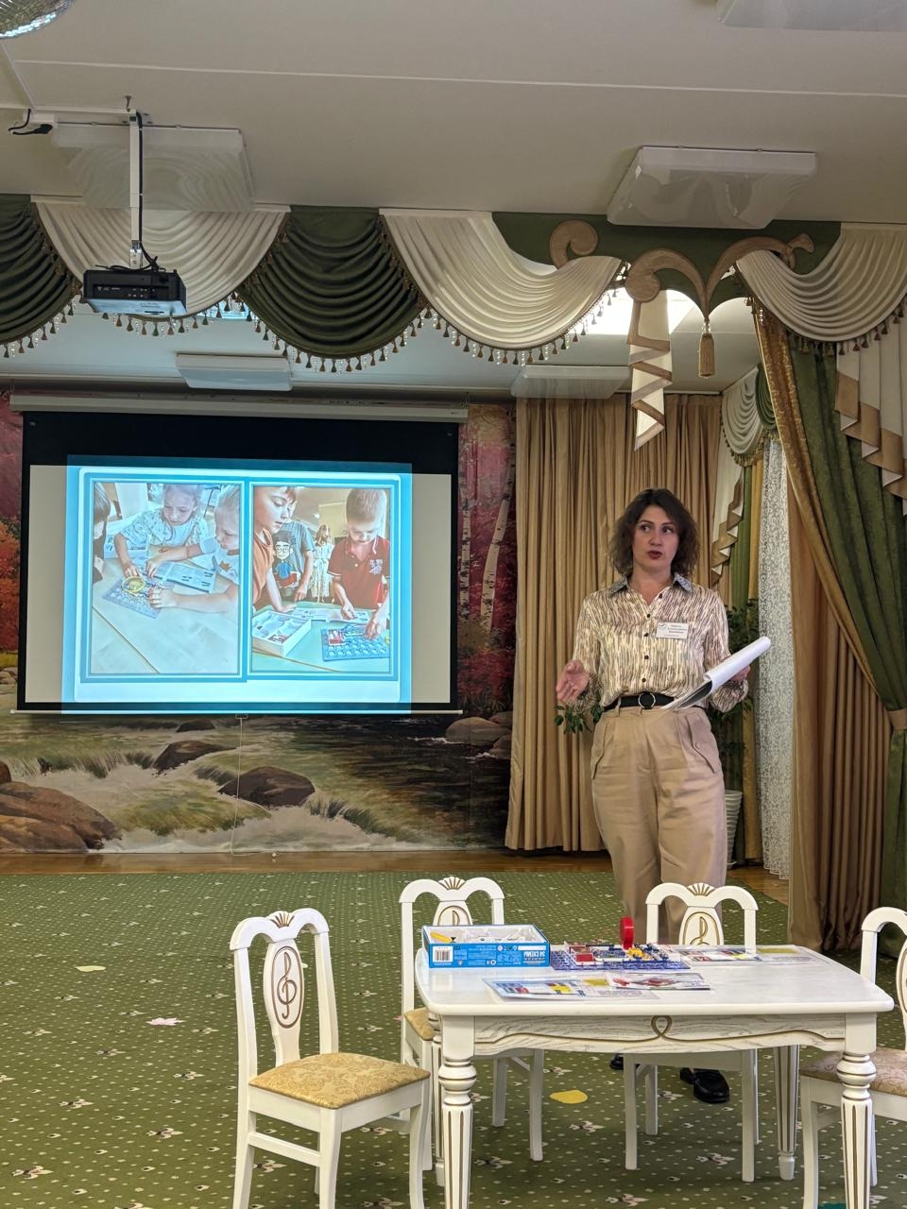
https://disk.yandex.ru/a/kDD4tjWudQYDKw

Конструктор KORBO TECHNIX
Объединяя маленькие и большие шестерни и вращая их, дети изучают принципы работы механической коробки передач. Большое количество элементов позволяет создавать сложные структуры движения. Инструкция содержит примеры и простые вопросы, которые способствуют пониманию механики, например: «В каком направлении вращаются связанные зубчатые колеса?» или «Какая передача, большая или малая, быстрее вернется в исходную точку?»
Игра развивает фантазию, логическое мышление, воображение, зрительную память, моторику рук и учит правильно работать с пошаговыми схемами. Также инструкция содержит короткие вопросы из разделов физики (например: В каком направлении вращаются зубчатые колеса? Какая передача быстрее вернется в исходное положение – маленькая или большая?).
Что можно построить?
• Четырехколесный велосипед, вращающиеся шестеренки на платформе.
• Цельную конструкцию с пропеллерами и винтами.
• А также много других простых и сложных механизмов.

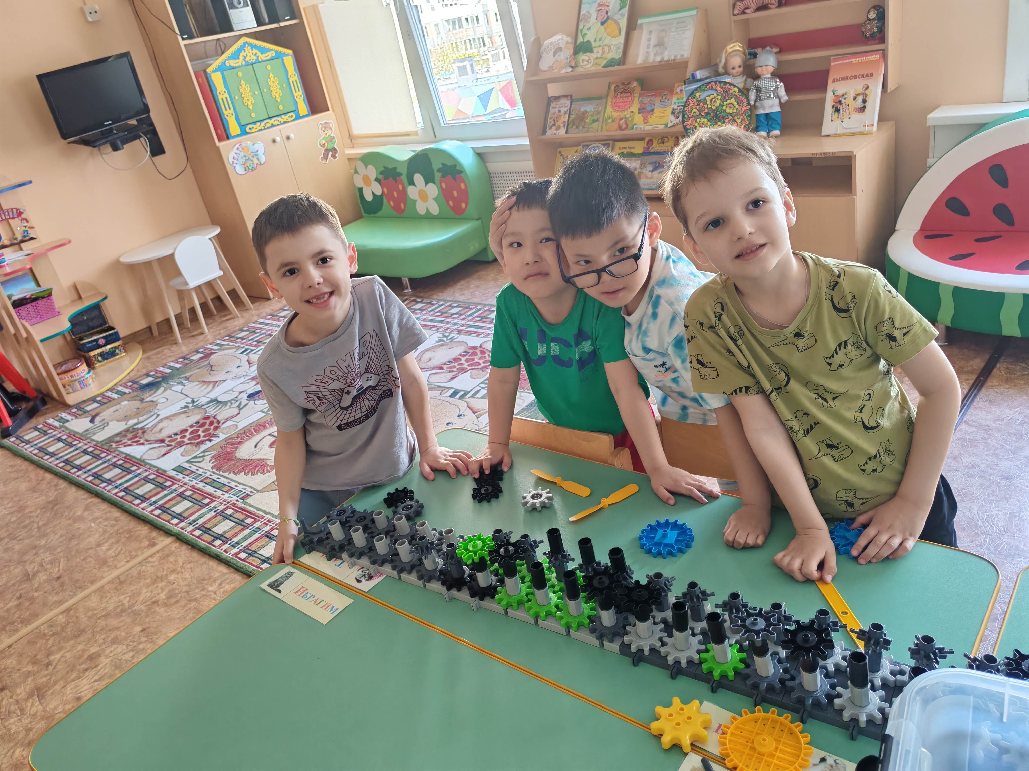
https://disk.yandex.ru/i/SUtitIMjOMGLRw

Юные конструкторы исследуют, какое влияние на поведение модели оказывает изменение ее конструкции: они заменяют детали, проводят испытания, оценивают ее возможности, придумывают сюжеты. Таким образом, постройки становятся более разнообразными и динамичными.
Конструирование является продуктивной деятельностью, отвечающей интересам и потребностям дошкольников, ведь оно дает возможность воплотить в жизнь самые интересные и разнообразные фантазии, создать свой собственный неповторимый мир, проявить творческие способности. Созданные постройки, поделки дети используют в игре, в театрализованной деятельности, а также в качестве подарка, украшения помещений, участка и т. п., что приносит нашим ребятам большое удовлетворение. Детское конструирование тесно связано с игровой деятельностью. Дети сооружают постройки (гараж для машины, дом, рыцарский замок и т. п.) и играют с ними, неоднократно перестраивая их по ходу игры.
Конструктором нельзя заменить все другие игрушки ребенка, но его рациональное использование оказывает позитивное влияние на развитие наших детей.
Таким образом, игры с конструктором являются мощнейшим стимулом развития внимания и памяти дошкольников, фантазии и воображения, логического и абстрактного мышления, творческой активности и дружелюбия. Обеспечивая условия для полноценной и разнообразной конструктивной деятельности, педагог стремится воспитывать не послушного исполнителя, а творца, помогая детям раскрыть свои аналитические способности и художественные таланты, почувствовать себя художниками и дизайнерами, развить ручные навыки и умения.
Игры с конструктором не бывают скучными, ведь воображение и чувства ребенка безграничны и никогда не известно, как именно он решит играть и что построить.
